**Artigo 1:**

**Revista: 2542-6605 INTERNET OF THINGS**

**Internet of Things research in supply chain management and logistics: A bibliometric analysis**

O principal objetivo foi a vistoria e análise dos componentes da revista *Internet of Things,* a partir de artigos de duas décadas, visando sua influência e composição em relação a SCM (*Suply chain management*). A análise bibliométrica foi realizada por meio de uma técnica sistemática para definir quais são os autores mais influentes, palavras mais utilizadas, países mais presentes e artigos mais citados. Essa abordagem possui grande transparência, e apresenta um resultado estatístico e estético. De acordo com a análise do banco de palavras da bibliográfica, RFID foi a palavra chave mais citada dentre diversas outras nos artigos científicos estudados da IoT.

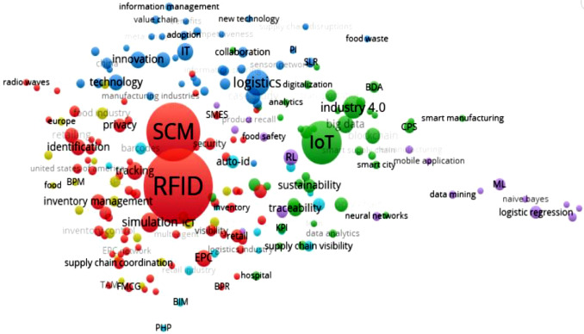

Gráfico de relevância dos termos nos artigos.

ScienceDirect - Dezembro de 2020

Estando centrado na aplicação de RFID na logística, o sistema consiste em um chip que identificam e capturem dados automaticamente, podendo esses dados serem lidos e alterados utilizando ondas de rádio. O RFID abre portas para organizações usarem a tecnologia para fins de melhoria de desempenho, gerenciamento de estoque e